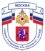
Главное управление МЧС России по г. Москве
Управления по Троицкому и Новомосковскому АО 1 региональный отдел надзорной деятельности и профилактической работы
108814, г. Москва, поселение Сосенское, поселок Газопровод, д. 15, тел.+7(495)817-60-74, E-mail: tinao1@gpn.moskow

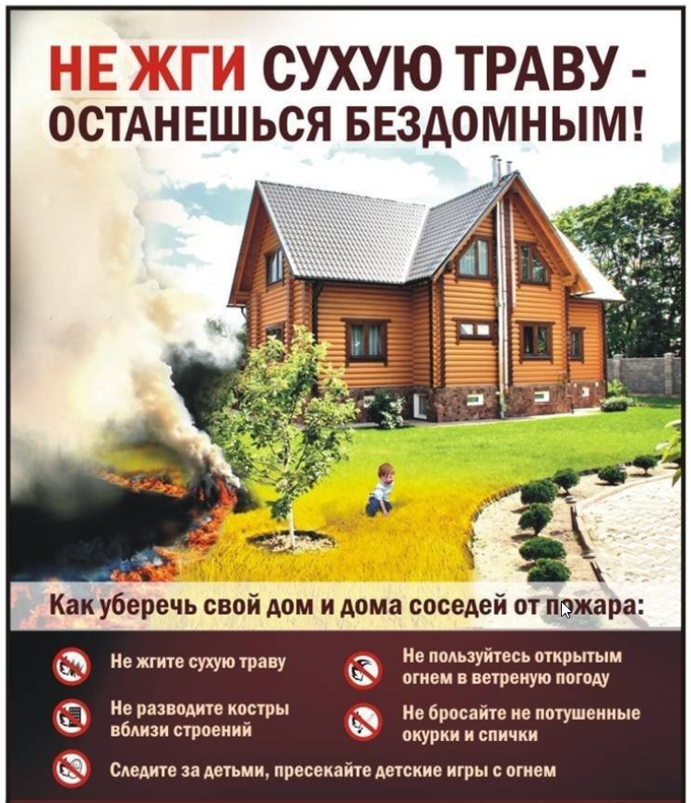

Тел. пожарной охраны – 101, 112
Единый телефон доверия ГУ МЧС России по г. Москве:
+7(495) 637-22-22
mchs.qov.ru – официальный интернет-сайт МЧС России

Главное управление МЧС России по г. Москве
Управления по Троицкому и Новомосковскому АО 1 региональный отдел надзорной деятельности и профилактической работы
108814, г. Москва, поселение Сосенское, поселок Газопровод, д. 15, тел.+7(495)817-60-74,
E-mail: tinao1@gpn.moskow

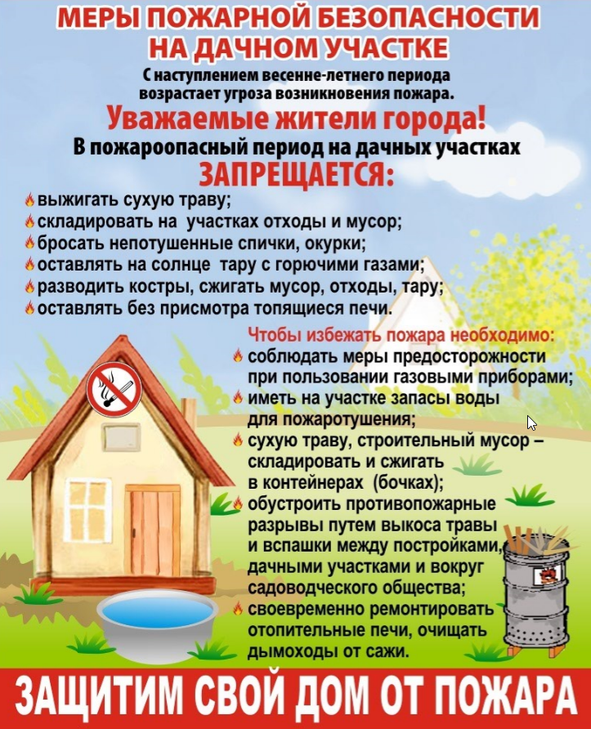
Тел. пожарной охраны – 101, 112
Единый телефон доверия ГУ МЧС России по г. Москве:
+7(495) 637-22-22
mchs.qov.ru – официальный интернет-сайт МЧС России

Главное управление МЧС России по г. Москве
Управления по Троицкому и Новомосковскому АО 1 региональный отдел надзорной деятельности и профилактической работы
108814, г. Москва, поселение Сосенское, поселок Газопровод, д. 15, тел.+7(495)817-60-74, E-mail: tinao1@gpn.moskow

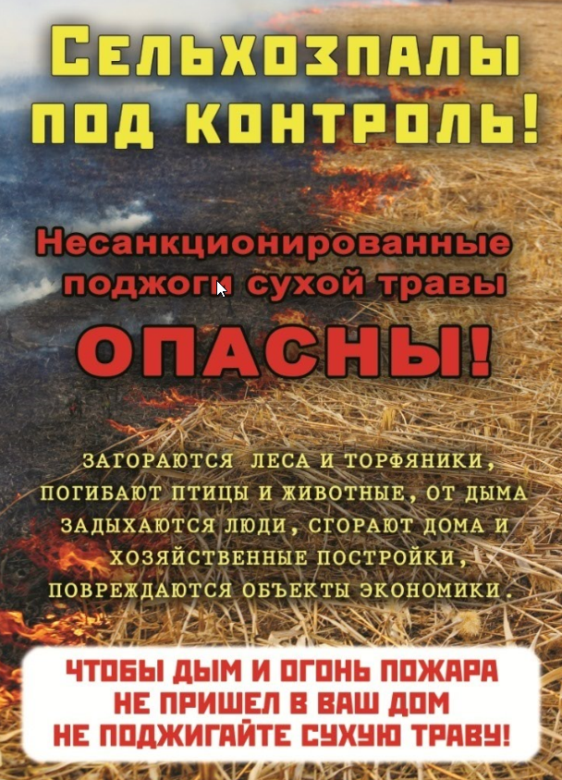
Тел. пожарной охраны – 101, 112
Единый телефон доверия ГУ МЧС России по г. Москве:
+7(495) 637-22-22
mchs.qov.ru – официальный интернет-сайт МЧС России

Главное управление МЧС России по г. Москве
Управления по Троицкому и Новомосковскому АО 1 региональный отдел надзорной деятельности и профилактической работы
108814, г. Москва, поселение Сосенское, поселок Газопровод, д. 15, тел.+7(495)817-60-74, E-mail: tinao1@gpn.moskow

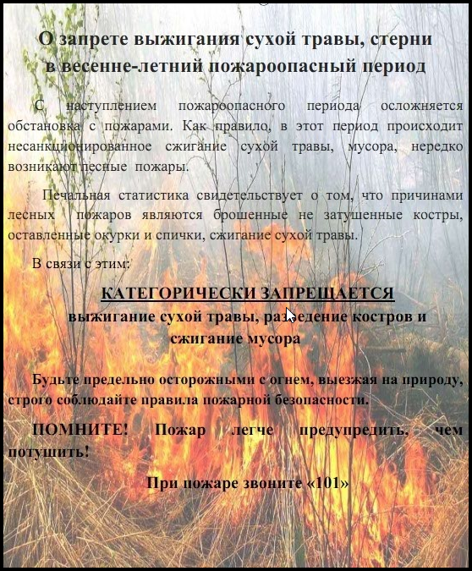
Тел. пожарной охраны – 101, 112
Единый телефон доверия ГУ МЧС России по г. Москве:
+7(495) 637-22-22
mchs.qov.ru – официальный интернет-сайт МЧС России

Главное управление МЧС России по г. Москве
Управления по Троицкому и Новомосковскому АО 1 региональный отдел надзорной деятельности и профилактической работы
108814, г. Москва, поселение Сосенское, поселок Газопровод, д. 15, тел.+7(495)817-60-74, E-mail: tinao1@gpn.moskow

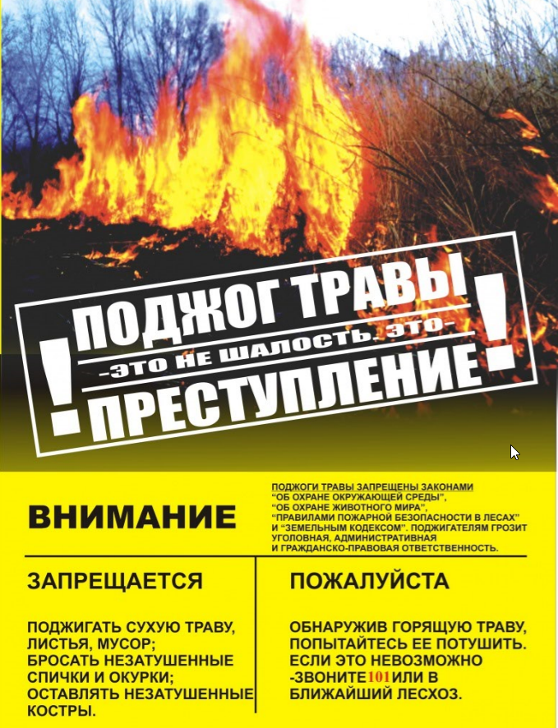
Тел. пожарной охраны – 101, 112
Единый телефон доверия ГУ МЧС России по г. Москве:
+7(495) 637-22-22
mchs.qov.ru – официальный интернет-сайт МЧС России

